MAKALAH SISTEM PENDUKUNG KEPUTUSAN PEMILIHAN HOTEL DI KOTA PALEMBANG DENGAN METODE SIMPLE ADDITIVE WEIGHTING (SAW)

Dosen Pengampu :
Irma Suana,M.Kom


Disusun oleh:
Muhammad Ziqran Febian 2001064

PROGRAM STUDI SISTEM INFORMASI
FAKULTAS ILMU KOMPUTER
UNIVERSITAS NURDIN HAMZAH
TAHUN 2023

Daftar Isi
Daftar Isi i
Kata Pengantar ii
BAB 1 PENDAHULUAN
Latar Belakang 1
Perumusan Masalah 3
Tujuan Kegiatan 3
BAB 2 PEMBAHASAN
Proses Pengambilan Keputusan 4
Karakteristik Sistem Pendukung Keputusan 5
Komponen Sistem Pendukung Keputusan 6
Multi Attribut Decision Making (MADM) 7
Metode Penyelesaian Masalah MADM dengan SAW 9
BAB 3 METODOLOGI PENELITIAN
Metode Pengumpulan Data 11
Metode Pengembangan Sistem 11
Metode Pengambilan Keputusan 12
Hasil dan Pembahasan. 18
Hasil Uji Coba 18
BAB 4 PENUTUP
Kesimpulan 20
DAFTAR PUSTAKA 21

KATA PENGANTAR

Puji syukur kami panjatkan kepada Tuhan Yang Maha Esa, karena atas limpahan rahmatnya penyusun dapat menyelesaikan makalah ini tepat waktu tanpa ada halangan yang berarti dan sesuai dengan harapan.
Ucapan terima kasih kami sampaikan kepada ibu Irma Suana,M.Kom sebagai dosen pengampu mata kuliah Sistem Pendukung Keputusan yang telah membantu memberikan arahan dan pemahaman dalam penyusunan makalah ini.
Kami menyadari bahwa dalam penyusunan makalah ini masih banyak kekurangan karena keterbatasan kami. Maka dari itu penyusun sangat mengharapkan kritik dan saran untuk menyempurnakan makalah ini. Semoga apa yang ditulis dapat bermanfaat bagi semua pihak yang membutuhkan.

BAB I
PENDAHULUAN
1.1 Latar Belakang

Seiring dengan kemajuan zaman, kemajuan teknologi informasi juga semakin hari semakin berkembang dengan pesat. Perkembangan teknologi informasi ini, berdampak besar pada berbagai bidang kehidupan masyarakat baik dari segi sosial, ekonomi, pendidikan, pembangunan, maupun pariwisata. Saat ini, kota Palembang merupakan salah satu kota yang telah dilengkapi dengan berbagai fasilitas rekreasi, sarana olahraga dan wisata yang sangat menarik untuk dikunjungi. Kota Palembang sendiri memiliki potensi alam untuk dikembangkan menjadi kota pariwisata.
Dengan semakin bertambah banyaknya fasilitas dan tempat wisata yang dapat dikunjungi, hotel merupakan salah satu tempat yang dibutuhkan sebagai fasilitas penginapan. Hotel di kota Palembang juga telah berkembang dengan sangat pesat. Kota Palembang menyediakan begitu banyak pilihan hotel yang tersebar di berbagai lokasi dengan kelas hotel, harga sewa, fasilitas dan layanan yang beragam. Mulai dari hotel kelas melati, hotel berbintang satu sampai dengan hotel berbintang lima.
Informasi tentang hotel-hotel yang ada di kota Palembang bisa ditemui di berbagai website, misalnya pada website www.booking.com, www.hoteldipalembang.com dan website resmi Dinas Kebudayaan dan Pariwisata Kota Palembang (www.disbudpar.palembang.go.id). Namun, pada berbagai website tersebut tidak semua informasi mengenai hotel-hotel di kota Palembang terdata secara lengkap dan up to date. Hal ini tentu saja bukan merupakan kesalahan dari SDM (admin) yang mengurus website tersebut melainkan dikarenakan kurang lengkapnya data-data hotel yang ada. Sehingga selain mengalami kesulitan dalam memperoleh informasi mengenai hotel-hotel yang ada di kota Palembang, calon pengunjung juga akan mengalami kesulitan dalam memilih hotel yang sesuai dengan kriteria yang diinginkan.
Oleh karena itu, data mengenai hotel-hotel yang ada di kota Palembang tersebut perlu dilengkapi. Salah satunya dengan memberikan fasilitas account login tersendiri di website resmi Dinas Kebudayaan dan Pariwisata Kota Palembang kepada setiap hotel yang telah terdaftar di Dinas Kebudayaan dan Pariwisata Kota Palembang. Sehingga setiap hotel dapat melakukan input dan update kelengkapan data-data hotel mereka sendiri ke dalam sebuah form yang telah disediakan. Selain data-data hotel akan menjadi lebih lengkap, data-data tersebut juga akan menjadi tersimpan ke dalam database dengan rapi dan teratur.
Dengan demikian, calon pengunjung dapat memperoleh informasi yang lengkap mengenai hotel-hotel yang ada di kota Palembang. Dan untuk mempermudah calon pengunjung dalam menentukan hotel yang sesuai dengan kriteria yang diinginkan, maka dibutuhkan suatu sistem pendukung keputusan pemilihan hotel.
Sistem Pendukung Keputusan (SPK) digunakan sebagai alat bantu bagi para pengambil keputusan untuk memperluas kapabilitas para pengambil keputusan, namun tidak untuk menggantikan penilaian para pengambil keputusan (Turban, Aronso, & Liang, 2005) . Dengan adanya sistem pendukung keputusan pemilihan hotel di kota Palembang dapat membantu para calon pengunjung dalam melakukan proses pemilihan hotel dengan cepat dan tepat, serta mampu memberikan rekomendasi keputusan hotel terpilih secara lebih objektif. Dengan adanya sistem tersebut diharapkan hotel yang terpilih benar- benar sesuai dengan yang diinginkan oleh calon pengunjung. Dalam penelitian ini, penulis menggunakan metode Simple additive weighting ( SAW).
Metode SAW ini dipilih karena metode ini menentukan nilai bobot untuk setiap atribut, kemudian dilanjutkan dengan proses perankingan yang akan menyeleksi alternatif terbaik dari sejumlah alternatif, dalam hal ini alternatif yang dimaksud adalah hotel yang memiliki kriteria sesuai dengan yang diinginkan calon pengunjung. Dengan metode perangkingan tersebut, diharapkan penilaian akan lebih tepat karena didasarkan pada nilai kriteria dan bobot yang sudah ditentukan sehingga akan mendapatkan hasil yang lebih akurat dan optimal terhadap hotel terpilih yang akan dipertimbangkan oleh pengambil keputusan.

1.2 Perumusan Masalah
- Bagaimana cara membuat system pendukung keputusan
- Bagaimana penerapan sebuah sistem pendukung keputusan dalam pengelolaan sebuah hotel

1.3 Tujuan Kegiatan
- Memberi kemudahan bagi para calon pengunjung untuk memperoleh informasi spesifikasi hotel-hotel yang ada di kota Palembang;
- Memberi kemudahan bagi para calon pengunjung kota Palembang dalam memilih hotel yang sesuai keinginan;
- Memberi kemudahan bagi Dinas Kebudayaan dan Pariwisata Kota Palembang untuk mengetahui informasi terbaru mengenai spesifikasi hotel-hotel yang ada di Kota Palembang;
- Memberi kemudahan bagi hotel-hotel yang ada di kota Palembang untuk berbagi informasi terbaru mengenai spesifikasi hotel mereka.

BAB II
PEMBAHASAN

2.1 Proses Pengambilan Keputusan
Proses pengambilan keputusan menurut model Simon [2] dapat dibagi menjadi empat fase, yaitu:
- Fase Intelegensi (intelligence phase)
Pengambil keputusan melakukan proses identifikasi atas semua lingkup masalah yang harus diselesaikan. Pada tahap ini pengambil keputusan harus memahami realitas dan mendefinisikan masalah dengan menguji data yang diperoleh.
- Fase Perancangan (design phase)
Melakukan pemodelan problem yang didefinisikan dengan terlebih dahulu menguraikan elemen keputusan, alternatif variable keputusan, kriteria evaluasi yang dipilih. Model kemudian divalidasi berdasar kriteria yang ditetapkan untuk melakukan evaluasi terhadap alternatif keputusan yang akan dipilih. Penentuan solusi merupakan proses merancang dan mengembangkan alternatif keputusan, menentukan sejumlah tindakan yang diambil, serta menetapkan nilai dan bobot yang diberikan kepada setiap alternatif.
- Fase Pemilihan (choice phase).
Merupakan tahap pemilihan terhadap solusi yang dihasilkan dari model. Bilamana solusi bisa diterima pada fase terakhir ini, kemudian dilanjutkan dengan implementasi solusi keputusan pada dunia nyata.
- Fase Implementasi (implementation of solution).
Pada hakikatnya implementasi suatu solusi yang diusulkan untuk suatu masalah adalah inisiasi terhadap hal baru, atau pengenalan terhadap perubahan. Dan perubahan harus dikelola. Harapan-harapan pengguna harus dikelola sebagai bagian dari manajemen perubahan.

2.2 Karakteristik Sistem Pendukung Keputusan
Beberapa karakteristik yang membedakan Sistem Pendukung Keputusan dengan sistem informasi lainnya menurut [3] yaitu:
- Sistem Pendukung Keputusan dirancang untuk membantu pengambilan keputusan dalam memecahkan masalah yang sifatnya semi terstruktur ataupun tidak terstruktur.
- Dalam proses pengolahannya, sistem pendukung keputusan mengkombinasikan model-model analisis dengan teknik pemasukan dan konvensional secara fungsi- fungsi pencarian informasi.
- Sistem Pendukung Keputusan dirancang sedemikian rupa sehingga dapat digunakan atau dioperasikan dengan mudah oleh orang-orang yang tidak memiliki dasar kemampuan pengoprasisan komputer yang tinggi. Oleh karena itu pendekatan yang digunakan biasanya model interaktif.
- Sistem Pendukung Keputusan dirancang dengan menekankan pada aspek fleksibilitas serta kemampuan adaptasi yang tinggi. Sehingga mudah disesuaikan dengan beragai perubahan lingkungan yang terjadi pada kebutuhan pemakai.
Dari karakter yang telah disebutkan, maka sistem pendukung keputusan mampu memberikan manfaat bagi pengunanya. Kemampuan yang dimaksud diantaranya adalah
[2] :
- Dapat menangani masalah semi terstruktur dan tidak terstruktur.
- Dapat membantu pengambilan keputusan pada semua level manajerial.
- Sistem pendukung keputusan dapat menunjang pengambilan keputusan yang sifatnya kelompok ataupun perorangan.
- Memiliki kemampuan pemodelan dan analisis pembuatan keputusan.
- Dapat beradaptasi dan bersifat fleksibel terhadap kebutuhan.
- Mudah melakukan interaksi dan digunakan pada pemakai akhir.
- Dapat meningkatkan efektifitas dalam pembuatan keputusan, namun bukan efisiensi.
- Sistem pendukung keputusan mudah melakukan pengaksesan berbagais sumber dan format data.
- Dapat diimplementasikan sebagai aplikasi yang berdiri sendiri ataupun terdistribusi.
- Model secara umum digunakan untuk menganalisis situasi pengambilan keputusan.
- Pengambil keputusan memiliki kendali penuh pada proses pengambilan keputusan dalam memecahkan masalah.

2.3 Komponen Sistem Pendukung Keputusan
Sistem Pendukung Keputusan terdiri dari empat subsistem utama [2], yaitu:
- Subsistem Manajemen Data
Pada subsistem manajemen data terdapat basis data yang berisikan data-data yang relevan dengan situasi yang ada dan dikelola menggunakan perangkat lunak yang disebut database management system (DBMS). Biasanya data disimpan dan diakses melalui suatu database web server. Kemampuan yang dibutuhkan dari manajemen basis data dapat disimpulkan sebagai berikut:
  - Kemampuan untuk mengkombinasikan berbagai variasi data melalui pengambilan dan ekstraksi data.
  - Kemampuan untuk menambahkan sumber data secara cepat dan mudah.
  - Kemampuan untuk menggambarkan struktur data logikal sesuai dengan pengertian pemakai.
  - Kemampuan menangani data secara personal, sehingga pemakai dapat mencoba berbagai alternatif penanganan data.
  - Kemampuan mengelola berbagai variasi data.
- Subsistem Manajemen Model
Salah satu keunggulan SPK adalah kemampuan mengintegrasikan akses data dan model keputusan. Hal ini dapat dilakukan dengan menambahkan model keputusan ke dalam sistem informasi yang menggunakan database sebagai mekanisme integrasi dan dan komunikasi antar model. Kemampuan yang dibutuhkan pada subsistem manajemen model meliputi:
  - Kemampuan untuk menciptakan model-model baru secara cepat dan mudah.
  - Kemampuan untuk mengakses dan mengintegrasikan model-model keputusan.
  - Kemampuan untuk mengelola basis model dengan fungsi manajemen yang analog dan manajemen database.
- Subsistem Antarmuka Pengguna
Fleksibilitas dan kekuatan karakteistik SPK ialah adanya kemampuan berinteraksi antara sistem dan pemakai, yang dinamakan subsistem user interface (antarmuka pengguna). Subsistem ini dapat dibagi menjadi tiga bagian yaitu:
  - Bahasa aksi,meliputi apa yang dapat digunakan oleh pemakai dalam berkomunikasi dengan sistem.
  - Bahasa tampilan dan presentasi, meliputi apa yang harus diketahui oleh pemakai.
  - Basis pengetahuan, meliputi apa yang harus diketahui pemakai agar penggunaan sistem pendukung keputusan bisa efektif.
Kemampuan yang harus dimiliki oleh subsistem pendukung keputusan ini meliputi:
    - Kemampuan menangani versi dialog, sesuai kondisi pemakai.
    - Kemampuan mengakomodasi tindakan pemakai dengan berbagai alat masukan.
    - Kemampuan menampilkan data dengan berbagai variasi format dan alat keluaran.
    - Kemampuan untuk mendukung dan mengetahui basis pengetahuan pemakai.
- Subsistem Basis Pengetahuan
Subsistem basis pengetahuan adalah subsistem yang sifatnya opsional, namun akan sangat menguntungkan apabila digunakan untuk menunjang tiga subsistem utama. Subsistem ini menggunakan kecerdasan buatan sehingga sistem dapat mengambil tindakan secara otomatis sesuai dengan keinginan pengguna.

2.4 Multi Attribut Decision Making (MADM)
Multi attribute decision making merupakan metode pengambilan keputusan untuk menetapkan alternatif terbaik dari sejumlah alternatif berdasarkan beberapa kriteria tertentu. Kriteria biasanya berupa ukuran, aturan, atau standar yang digunakan dalam pengambilan keputusan. Proses MADM dilakukan melalui 3 tahap, yaitu tahap penyusunan komponen situasi, analisis dan sintesis informasi [4]. Pada tahap penyusunan situasi dibentuk tabel taksiran yang berisi identifikasi alternatif dan spesifikasi tujuan, kriteria, dan atribut. Cara untuk menspesifikasikan tujuan situasi |O_{i}, i=1,...,t| adalah dengan mendaftar konsekuensi yang mungkin dari alternatif yang teridentifikasi |A_{i}, i=1,...,n|. Selain itu juga disusun atribut-atribut yang akan digunakan |a_{k}, k=1,...m|.
Tahap analisis dilakukan melalui 2 langkah. Pertama mendatangkan taksiran dari besaran yang potensial, kemungkinan, dan ketidakpastian yang berhubungan dengan dampak-dampak yang mungkin pada setiap alternatif. Kedua, meliputi pemilihan dari preferensi pengambil keputusan untuk setiap nilai, dan ketidakpedulian terhadap resiko yang timbul. Pada langkah pertama, beberapa metode menggunakan fungsi distribusi |p_{j}(x)| yang menyatakan probabilitas kumpulan atribut |a_{k}| terhadap setiap alternatif |A_{i}|.
Konsekuen juga dapat ditentukan secara langsung dari agregasi sederhana yang dilakukan pada informasi terbaik yang tersedia. Demikian pula, ada beberapa cara untuk menentukan preferensi pengambil keputusan pada setiap konsekuen yang dapat dilakukan pada langkah kedua. Metode yang paling sederhana adalah untuk menurunkan bobot atribut dan kriteria adalah dengan fungsi utilitas atau penjumlahan terbobot.
Secara umum, model multi-attribute decision making dapat didefinisikan sebagai berikut [4]: Misalkan pada A = {a_{i} | i = 1,...,n} adalah himpunan alternatif-alternatif keputusan dan C = {c_{j} | j = 1,..., m} adalah himpunan tujuan yang diharapkan, maka akan ditentukan alternatif x⁰ yang memiliki derajat harapan tertinggi terhadap tujuan-tujuan yang relevan c_{j}.
Sebagian besar pendekatan MADM dilakukan melalui 2 langkah, yaitu pertama melakukan agregasi terhadap keputusan-keputusan yang tanggap terhadap semua tujuan pada setiap alternatif; kedua melakukan perankingan alternatif=alternatif keputusan tersebut berdasarkan hasil agregasi keputusan.
Dengan demikian, bisa dikatakn bahwa masalah multi-attribute decision making (MADM) adalah mengevaluasi m alternatif A_{i} (i=1,2,...,m) terhadap sekumpulan atribut atau kriteria C_{j} (j=1,2,...,n), dimana setiap atribut saling tidak bergantung satu dengan yang lainnya.
Matriks keputusan setiap alternatif terhadap setiap atribut, X, diberikan sebagai:
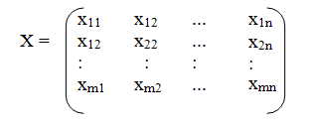
dimana xij merupakan rating kinerja alternatif ke-i terhadap atribut ke-j. Nilai bobot yang menunjukkan tingkat kepentingan relatif setiap atribut, diberikan sebagai, W:
W = {w₁, w₂, ..., w_{n}}
Rating kinerja (X), dan nilai bobot (W) merupakan nilai utama yang mepresentasikan preferensi absolut dari pengambil keputusan. Masalah MADM diakhiri dengan proses perankingan untuk mendapatkan alternatif terbaik yang diperoleh berdasarkan nilai keseluruhan preferensi yang diberikan (Yeh, 2002) (Kusumadewi, Hartati, Harjoko, & Wardoyo, 2006).
2.5 Metode Penyelesaian Masalah MADM dengan Simple Additive Weighting (SAW)
Langkah-langkah penyelesaian metode SAW (Simple Additive Weighting) yaitu:
- Menentukan kriteria-kriteria yang akan dijadikan acuan dalam pengambilan keputusan, yaitu C_{i}.
- Menentukan rating kecocokan setiap alternatif pada setiap kriteria.
- Membuat matriks keputusan berdasarkan kriteria (C_{i}), kemudian melakukan normalisasi matriks berdasarkan persamaan yang disesuaikan dengan jenis atribut (atribut keuntungan ataupun atribut biaya) sehingga diperoleh matriks ternormalisasi R.
Hasil akhir diperoleh dari proses perankingan yaitu penjumlahan dari perkalian matriks ternormalisasi R dengan vektor bobot sehingga diperoleh nilai terbesar yang dipilih sebagai alternatif terbaik (A_{i}) sebagai solusi.
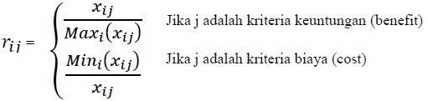
Metode Simple Additive Weighting (SAW) merupakan metode penjumlahan terbobot dari rating kinerja pada setiap alternatif pada semua atribut [4]. Metode SAW membutuhkan proses normalisasi matriks keputusan (X) ke suatu skala yang dapat diperbandingkan dengan semua alternatif yang ada.
Keterangan :
r_{ij} = nilai rating kinerja ternormalisasi
x_{ij} = nilai atribut yang dimiliki dari setiap kriteria
Max_{i}(x_{ij}) = nilai terbesar dari setiap kriteria
Min_{i}(x_{ij}) = nilai terkecil dari setiap kriteria
Benefit = jika nilai terbesar adalah terbaik
Cost = jika nilai terkecil adalah terbaik
Nilai preferensi untuk setiap alternatif (V_{i}) diberikan sebagai:
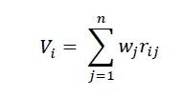
Keterangan :
V_{i} = rangking untuk setiap alternatif w_{j} = nilai bobot dari setiap kriteria
r_{ij} = nilai rating kinerja ternormalisasi
Nilai V_{i} yang lebih besar mengindikasikan bahwa alternatif A_{i} lebih terpilih.
Metode Simple Additive Weighting melakukan tahapan dalam aplikasinya sebagai berikut [5]:
- Perbandingan lintas atribut sehingga hasil penilaian tersebut harus tidak berdimensi dengan jalan melakukan normalisasi linier.
- Dilakukan perkalian di antara bobot tiap atribut dengan hasil penilaian bebas dimensi tersebut.
- Hasil perkalian tersebut dijumlahkan untuk tiap kandidat.
- Dipilih alternatif yang memiliki nilai total perkalian terbesar sebagai kandidat terbaik.

BAB III
METODOLOGI PENELITIAN

3.1 Metode Pengumpulan Data
- Data Primer
Yaitu data yang dikumpulkan secara langsung dari objek yang diteliti. Adapun metode yang digunakan untuk mengumpulkan data primer antara lain:
  - Metode Observasi
  - Metode Interview (wawancara)
  - Metode Kuesioner
Yaitu pengumpulan data dengan mengadakan daftar pertanyaan tertulis yang telah disusun sebelumnya kepada responden yang terkait dengan objek yang diteliti. Dalam penelitian ini menggunakan kuisioner online dengan 160 sample responden.
- Data Sekunder

3.2 Metode Pengembangan Sistem
Metode pengembangan sistem yang akan digunakan dalam tugas akhir ini adalah Framework for the Aplication of System Thinking (FAST), dengan alasan karena standarisasinya baik serta proses yang stabil dan terencana [6]. Tahapan pengembangan sistem dengan FAST adalah sebagai berikut : [6]
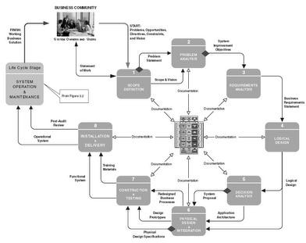

3.3 Metode Pengambilan Keputusan
Dalam penyeleksian penentuan hotel yang sesuai dengan kriteria yang diinginkan ini akan menggunakan metode Fuzzy Multiple Attribute Decision Making (FMADM) dengan metode Simple Additive Weighting (SAW) diperlukan kriteria-kriteria dan bobot untuk melakukan perhitungannya sehingga akan didapat alternative terbaik.
Simple Additive Weighting Method (SAW) merupakan metode penjumlahan terbobot. Konsep dasar metode SAW adalah mencari penjumlahan terbobot dari rating kinerja pada setiap alternatif pada semua kriteria [4]. Metode SAW membutuhkan proses normalisasi matrik keputusan (X) ke suatu skala yang dapat diperbandingkan dengan semua rating alternatif yang ada.
Metode SAW mengenal adanya 2 (dua) atribut yaitu kriteria keuntungan (benefit) dan kriteria biaya (cost). Perbedaan mendasar dari kedua kriteria ini adalah dalam pemilihan kriteria ketika mengambil keputusan.
Contoh kasus:
Dari banyaknya data hotel, atau yang akan dicantumkan, diambil empat hotel sebagai contoh untuk penerapan metode Fuzzy Multiple Attribute Decision Making (FMADM) dengan metode Simple Additive Weighting (SAW) dalam pemilihan hotel yang sesuai dengan kriteria yang diinginkan oleh calon pengunjung. Agar alternatif yang dihasilkan nantinya benar-benar sesuai dengan keinginan masing-masing calon pengunjung, maka calon pengunjung akan memberikan bobot dan penilaian sendiri terhadap kriteria-kriteria yang telah disediakan.
Misalkan, 4 hotel yang menjadi alternatif yaitu:
  - A1 : Hotel A
  - A2 : Hotel B
  - A3 : Hotel C
  - A4 : Hotel D
Tabel 1 Data Alternatif Hotel

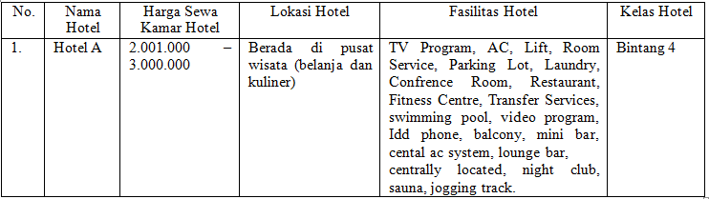
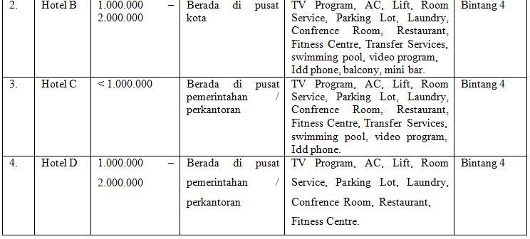

Menentukan kriteria yang akan dijadikan acuan dalam pengambilan keputusan.
Dalam metode penelitian ini ada bobot dan kriteria yang dibutuhkan untuk menentukan siapa yang akan terseleksi sebagai hotel terpilih. Berdasarkan wawancara dengan narasumber (Radiana, 2013) serta didukung dengan hasil dari kuisioner online yang diisi oleh 160 sample responden (hasil kuisioner terlampir) diperoleh 4 kriteria sebagai berikut:
- C1 : Harga sewa kamar hotel
- C2 : Lokasi hotel
- C3 : Fasilitas hotel
- C4 : Kelas Hotel
Dari masing-masing bobot tersebut, maka dibuat suatu variabel-variabelnya.
Dimana dari suatu variabel tersebut akan dirubah kedalam bilangan fuzzy.
Di bawah ini adalah bilangan fuzzy dari bobot setiap alternatif pada setiap kriteria, dinilai dengan 1 sampai 5 , yaitu :
1 = Sangat buruk,
2 = Buruk,
3 = Cukup,
4 = Baik,
5 = Sangat Baik.
Sedangkan tingkat kepentingan setiap kriteria, juga dinilai dengan 1 sampai 5, yaitu:
1 = Sangat Rendah,
2 = Rendah,

Dari masing-masing bobot tersebut, maka dibuat suatu variabel yang akan dikonversikan ke dalam bilangan fuzzy.
- Kriteria Harga Sewa Kamar Hotel
Tabel 2 Harga Sewa Kamar Hotel (C1)
Berdasarkan Harga Sewa Kamar Hotel (Min.)  (C1) | Nilai
C1 ≥ 4.000.000 | 1
3.001.000 ≤ C1 < 4.000.000 | 2
2.001.000 ≤ C1 < 3.000.000 | 3
1.000.000 ≤ C1 < 2.000.000 | 4
C1 < 1.000.000 | 5
- Kriteria Lokasi Hotel
Tabel 3 Lokasi Hotel (C2)
Berdasarkan Lokasi Hotel (C2) | Nilai
Berada di Pusat Pemerintahan/Perkantoran | 1
Berada di Pusat Olahraga | 2
Berada di dekat Bandara | 3
Berada di Pusat Wisata (Belanja dan Kuliner) | 4
Berada di Pusat Kota | 5
- Kriteria Fasilitas Hotel
Berdasarkan informasi yang diperoleh dari Dinas Kebudayaan dan Pariwisata Kota Palembang terdapat 31 macam fasilitas yang tersedia di hotel-hotel yang ada di kota Palembang, yaitu sebagai berikut:
Tabel 4 Daftar Fasilitas Hotel
No. | Fasilitas Hotel
1. | Elevator (Lift)
2. | Central AC System
3. | Air Condition
4. | Swimming Pool
5. | Balcony
6. | Idd Phone
7. | TV Program
8. | Video Program
9. | Mini Bar
10. | Restaurant/Coffee Shop
11. | Lounge Bar
12. | Parking Lot
13. | Room Service
14. | Centrally Located
15. | Laundry
16. | Tennis Court
17. | Squash
18. | Dancing, Night Club or Music
19. | Confrence Room/Meeting Room
20. | Equipment For Simultaneous Translation
21. | Dogs Accepted
22. | Sauna or Massage Parlaour
23. | Barber Shop And Beauty Salon
24. | Transfer Services
25. | Fitness Centre
26. | Golf
27 | Discotique
28. | Jogging Track
29. | Night Club
30. | Lounge
31. | Karoke

Pada kriteria fasilitas ini, pengunjung akan memilih fasilitas apa saja yang mereka inginkan. Jumlah fasilitas yang dipilih oleh pengunjung tersebut akan dibagi dengan jumlah seluruh fasilitas yang ada. Kemungkinan terbesar adalah 1 (satu), yaitu jika seluruh fasilitas dipilih dan kemungkinan terkecil adalah 0 (nol), yaitu jika tidak ada satupun fasilitas yang dipilih. Sedangkan tingkat kepentingan setiap kriteria dinilai dengan 1 sampai 5, sehingga diperoleh tabel tingkat kecocokan fasilitas seperti di bawah ini.
Tabel 5 Tingkat Kecocokan Fasilitas (C3)
Tingkat kecocokan fasilitas (C3) | Nilai
0 – 0.2 | 1
0.21 – 0.4 | 2
0.41 – 0.6 | 3
0.61 – 0.8 | 4
0.81- 1 | 5

Tabel 6 Kelas Hotel (C4)
Kelas Hotel (C4) | Nilai
Hotel Melati | 1
Hotel Bintang 1 | 2
Hotel Bintang 2 - 3 | 3
Hotel Bintang 4 | 4
Hotel Bintang 5 | 5

- Menentukan bobot preferensi atau tingkat kepentingan (W) setiap kriteria. Pengambil keputusan memberikan bobot (W) preferensi sebagai:
W = [ 3 5 5 4 ]
- Membuat tabel rating kecocokan dari setiap alternatif pada setiap kriteria.
Tabel 7 Rating kecocokan dari setiap alternatif pada setiap kriteria.
Alternatif | Kriteria
Alternatif | C1 | C2 | C3 | C4
A1 | 3 | 4 | 5 | 4
A2 | 4 | 5 | 4 | 4
A3 | 5 | 1 | 4 | 4
A4 | 4 | 1 | 1 | 4

- Membuat matrik keputusan X yang dibentuk dari tabel rating kecocokan dari setiap alternatif pada setiap kriteria.
Dari Tabel 3.8 diubah kedalam matriks keputusan X dengan data:
3 | 4 | 5 | 4
X = 4 | 5 | 4 | 4
5 | 1 | 4 | 4
4 | 1 | 1 | 4

- Melakukan normalisasi matrik keputusan X dengan cara menghitung nilai rating kinerja ternomalisasi (r_{ij}) dari alternatif A_{i} pada kriteria C_{j}.
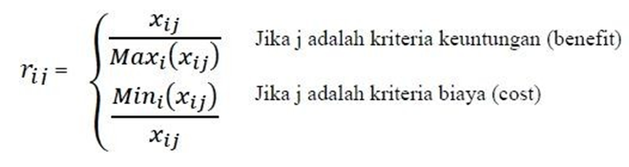
Keterangan :
r_{ij} = nilai rating kinerja ternormalisasi
x_{ij} = nilai atribut yang dimiliki dari setiap
kriteria
Max_{i} x_{ij} = nilai terbesar dari setiap kriteria
Min_{i} x_{ij} = nilai terkecil dari setiap kriteria
benefit = jika nilai terbesar adalah terbaik
cost = jika nilai terkecil adalah terbaik

  - Dikatakan kriteria keuntungan apabila nilai x_{ij} memberikan keuntungan bagi pengambil keputusan, sebaliknya kriteria biaya apabila x_{ij} menimbulkan biaya bagi pengambil keputusan.
  - Apabila berupa kriteria keuntungan maka nilai x_{ij} dibagi dengan nilai Max_{i(}x_{ij)} dari setiap kolom, sedangkan untuk kriteria biaya, nilai Min_{i(}x_{ij)} dari setiap kolom dibagi dengan nilai x_{ij.}
Karena setiap nilai yang diberikan pada setiap alternatif di setiap kriteria merupakan nilai kecocokan (nilai terbesar adalah terbaik) maka semua kriteria yang diberikan diasumsikan sebagai kriteria keuntungan.
Pertama-tama, dilakukan normalisasi matriks X berdasarkan persamaan (1) sebagai berikut:

Hasil perhitungan nilai V_{i} yang lebih besar mengindikasikan bahwa alternatif A_{i} merupakan alternatif terbaik (Kusumadewi, Hartati, Harjoko, & Wardoyo, 2006). Hasil penilaian terbesar ada pada V₁ yaitu Hotel X sehingga hotel X layak atau dapat di jadikan alternatif dalam pemilihan hotel sebagai alternatif yang terpilih sebagai alternatif terbaik. Untuk lebih jelas lihat pada Tabel 8.
Tabel 8 Ranking
No | Nama  Hotel | Harga Sewa  Kamar Hotel | Lokasi  Hotel | Fasilitas  Hotel | Kelas  Hotel | Hasil  Akhir
1 | Hotel B | 2.4 | 5 | 4 | 4 | 15.4
2 | Hotel A | 1.8 | 4 | 5 | 4 | 14.8
3 | Hotel C | 3 | 1 | 4 | 4 | 12
4 | Hotel D | 2.4 | 1 | 1 | 4 | 8.4

3.4 Hasil dan Pembahasan
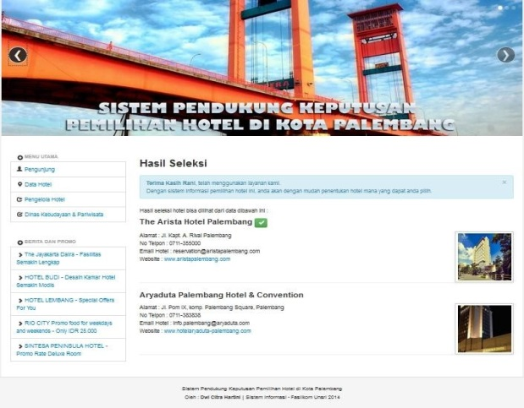
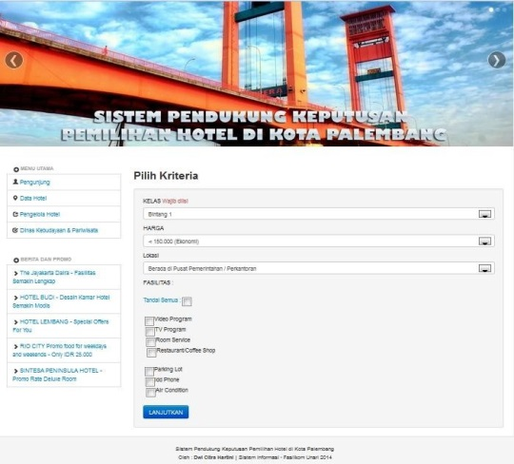
Hasil yang didapatkan dari sistem baru yaitu Sistem Pendukung Keputusan Pemilihan Hotel di Kota Palembang dengan Metode Simple Additive Weighting (SAW). Sistem ini terdiri dari beberapa modul seperti halaman-halaman atau antarmuka pemakai, laporan sebagai sarana untuk menampilkan data dalam bentuk laporan, dan file-file data lainnya. Sistem terbagi menjadi 4 halaman home user, yakni halaman home pengunjung, halaman home pengelola hotel, halaman home bagian perizinan Dinas Kebudayaan dan Pariwisata Kota Palembang yang berlaku sebagai admin dan halaman home kepala Dinas Kebudayaan dan Pariwisata Kota Palembang yang masing-masing memiliki menu.

3.5 Hasil Uji Coba
adalah sebagai berikut:
Tabel 9 Rancangan Pengujian Sistem Dengan Teknik Black-Box
Pemakai | Kelas Uji | Detail Pengujian | Jenis Pengujian | Hasil
User (Pengelola Hotel, Bagian Perizinan,  Kepala Dinas) | Login | Verifikasi username dan  password | Sistem | OK
Pengunjung | Pendaftaran Pengunjung | Tambah data | Sistem | OK
Pengunjung | Pemilihan kriteria | Tambah data, simpan | Sistem | OK
Pengelola Hotel | Kelola data hotel | Lihat, tambah, ubah, dan  hapus data | Sistem | OK
Pengelola Hotel | Kelola data rating hotel | Lihat, tambah, ubah, dan  hapus data | Sistem | OK
Pengelola Hotel | Kelola data berita dan promo | Lihat, tambah, ubah, dan  hapus data | Sistem | OK
Pengelola Hotel | Kelola data fasilitas | Lihat, tambah | Sistem | OK
Pengelola Hotel | Kelola data pengelola | Lihat, tambah, ubah, dan  hapus data | Sistem | OK
 | Kelola Data Hotel | Lihat, ubah, dan hapus  data |  | OK

Bagian Perizinan | Kelola Data Pengunjung | Lihat, hapus | Sistem | OK
Bagian Perizinan | Kelola Data Pengelola Hotel | Lihat, ubah, verifikasi dan  hapus data | Sistem | OK
Bagian Perizinan | Kelola Data Kriteria | Lihat, tambah, ubah, dan  hapus data | Sistem | OK
Bagian Perizinan | Kelola Data Detail Kriteria | Lihat, tambah, ubah, dan  hapus data | Sistem | OK
Bagian Perizinan | Kelola Data Fasilitas | Lihat, tambah, ubah, dan  hapus data | Sistem | OK
Bagian Perizinan | Kelola Data Pengguna | Lihat, tambah, ubah, dan  hapus data | Sistem | OK
Kepala Dinas | Laporan Data Hotel | Lihat dan cetak laporan | Sistem | OK
Kepala Dinas | Laporan Data Pengunjung | Lihat dan cetak laporan | Sistem | OK

BAB 4
PENUTUP
4.1 Kesimpulan
Berdasarkan hasil penelititan yang dilakukan dan hasil pembahasan yang telah diuraikan pada bab-bab sebelumnya, maka dapat ditarik kesimpulan sebagai berikut:
- Adapun sistem pendukung keputusan pemilihan hotel di kota Palembang dengan metode Simple Additive Weighting (SAW) yang dibangun ini dapat membantu pengunjung dalam memilih hotel yang sesuai dengan kriteria yang diinginkan.
- Sistem ini juga dapat membantu pihak Dinas Kebudayaan dan Pariwisata Kota Palembang untuk mengetahui informasi terbaru mengenai spesifikasi hotel-hotel yang ada di Kota Palembang, membantu menjalin komunikasi yang baik dengan pihak pengelola hotel, membantu meningkatkan pelayanan bagi pengunjung dan membantu dalam proses pemberian laporan data hotel kepada Kepala Dinas Kebudayaan dan Pariwisata Kota Palembang sehingga memudahkan dalam pengambilan kebijakan lebih lanjut.
- Sistem ini juga memberi kemudahan bagi pihak pengelola hotel yang ada di Kota Palembang untuk berbagi informasi terbaru mengenai spesifikasi hotel mereka

DAFTAR PUSTAKA

[1] | Kusrini, Konsep dan Aplikasi Sistem Pendukung Keputusan, Yogyakarta: Andi, 2007.
[2] | T. A. and L. , Decision Support Systems and Intelligent Systems, Yogyakarta: Andi, 2005.
[3] | D. Komputerisasi Pengambilan Keputusan, Jakarta: Elex Media Komputindo, 2001.
[4] | S. Kusumadewi, S. Hartati, A. Harjoko and R. Wardoyo, Fuzzy Multi-Attribute Decision Making (FUZZY MADM)., Yogyakarta: Graha Ilmu, 2006.
[5] | F. Nugraha, Sistem Pendukung Keputusan Dengan Metode Simple Additive Weighting (SAW) Dalam Manajemen Aset., Semarang: Program Pascasarjana Universitas Diponegoro., 2011.
[6] | . J. L. Whitten, Metode Desain dan Analisis Sistem, Yogyakarta: Andi, 2004.

